МИНИСТЕРСТВО НАУКИ И ВЫСШЕГО ОБРАЗОВАНИЯ РОССИЙСКОЙ ФЕДЕРАЦИИ
Федеральное государственное бюджетное образовательное учреждение высшего образования
«Казанский национальный исследовательский технический университет
им. А.Н. Туполева – КАИ»
Институт компьютерных технологий и защиты информации
Отделение СПО в ИКТЗИ (Колледж информационных технологий)

ПРАКТИЧЕСКАЯ РАБОТА №6
по дисциплине
Организация Администрирование компьютерных систем
Тема: «Служебные утилиты для работы в Интернет. Изучение протокола HTTP»

Работу выполнил
Студент гр.4339
Файзраханов М.Р.
Принял
Преподаватель
Махмуд Билал Ахмед Мохамед

Казань 2026
Цель работы: - изучение структуры IP-адреса; ознакомление с наиболее популярными утилитами для диагностики сетевой конфигурации и сетевых соединений; ознакомление с основами протокола HTTP.
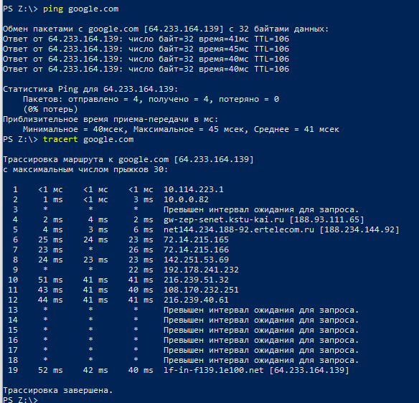
Рисунок 1 – сделали пинг и трайсерт
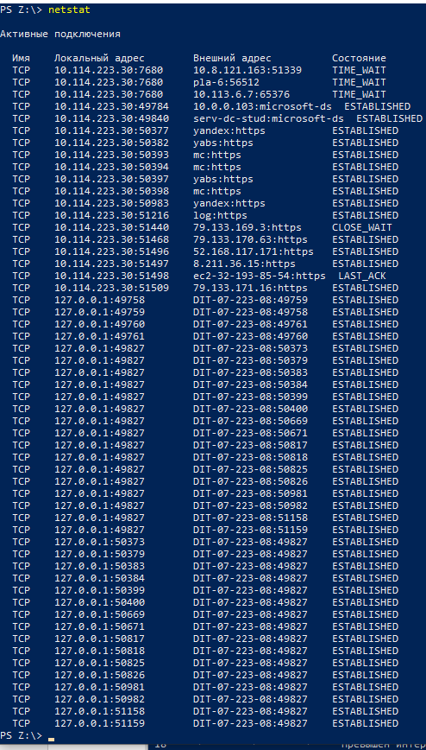
Рисунок 2 - нетстат
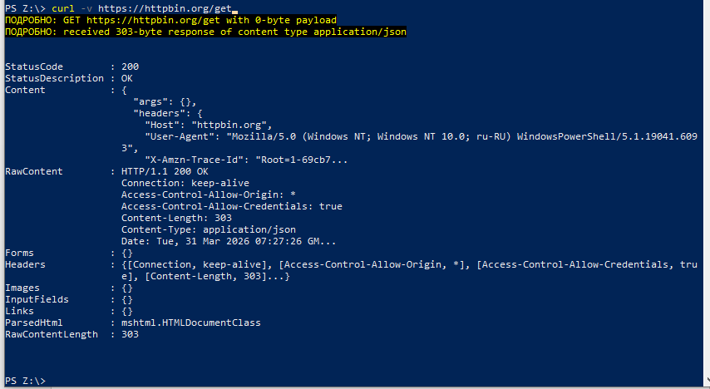
Рисунок 3 – http запрос

